Secretaria da Agricultura, Pecuária e Desenvolvimento Rural

Departamento de Defesa Agropecuária
Divisão de Controle e Informações Sanitárias
Seção de Epidemiologia e Estatística

Informativo Semanal de Vigilância – Notificações 2019
Semana Epidemiológica 47.
Todas as Supervisões Regionais informaram.
Line | Município | Unidade regional | Código IBGE | N° do FORM IN | Principal espécie afetada | Diagnóstico presuntivo | Data da investigação | Diagnóstico conclusivo | 14. Foi criado cadastro no SIVCONT? | Solicitada Retificação? | Nome do Veterinário
1 | David Canabarro | Passo Fundo | 4306304 | 0049 | Galinhas | Colibacilose | 04/11/2019 | Colibacilose | Sim | Sim | ANDRESSA RODRIGUES REGINATTO
2 | Barra do Guarita | Erechim | 4301925 | 0027 | Galinhas | Refugagem | 05/11/2019 | Refugagem | Sim | Sim | ANDREIA DE OLIVEIRA BECKER
3 | Eldorado do Sul | Porto Alegre | 4306767 | 0035 | Equinos | Anemia Infecciosa Equina | 01/11/2019 | Anemia Infecciosa Equina | Não | Sim | HENRIQUE HESSEL BUENO
4 | Santo Antônio da Patrulha | Osório | 4317608 | 0042 | Equinos | Mormo | 02/10/2019 | Mormo | Não | Sim | MARCELO SIMON CAUREO
5 | Arroio Grande | Pelotas | 4301305 | 0037 | Bovinos | Tuberculose | 14/11/2019 | Tuberculose | Não | Sim | LAURA SILVA DA ROSA
6 | São Borja | Uruguaiana | 4318002 | 0083 | Equinos | Anemia Infecciosa Equina | 01/11/2019 | Pendente - Aguardando Encerramento | Não | Sim | RAFAEL DARONCH ZBOROWSKI
7 | Venâncio Aires | Rio Pardo | 4322608 | 0031 | Galinhas | Estresse Térmico (calor) | 04/11/2019 | Estresse Térmico (calor) | Sim | Sim | ANTÔNIO BORGES WERNER
8 | Nicolau Vergueiro | Soledade | 4312674 | 0027 | Galinhas | Refugagem | 04/11/2019 | Refugagem | Sim | Sim | LUCAS NEUMAIER ALVES
9 | Palmitinho | Palmeira das Missões | 4313805 | 0041 | Suínos | Diarréia | 29/10/2019 | Diarréia | Sim | Sim | MARINES FERLIN
10 | Fazenda Vilanova | Estrela | 4308078 | 0016 | Bovinos | Tuberculose | 30/10/2019 | Tuberculose | Não | Sim | AUGUSTO WEBER
11 | Tapera | Cruz Alta | 4321006 | 0006 | Galinhas | Refugagem | 07/11/2019 | Refugagem | Sim | Sim | HÉBER EDUARDO HEIN
12 | Cambará do Sul | Caxias do Sul | 4303608 | 0011 | Equinos | Anemia Infecciosa Equina | 06/11/2019 | Pendente - Aguardando Encerramento | Não | Sim | WILLIAN AUGUSTO SMIDERLE
13 | Cambará do Sul | Caxias do Sul | 4303608 | 0010 | Equinos | Anemia Infecciosa Equina | 06/11/2019 | Pendente - Aguardando Encerramento | Não | Sim | WILLIAN AUGUSTO SMIDERLE
14 | Planalto | Palmeira das Missões | 4314704 | 0045 | Bovinos | Tuberculose | 08/11/2019 | Tuberculose | Não | Sim | ALINE SCHLESTEIN NOEBAUER
15 | Antônio Prado | Caxias do Sul | 4300802 | 0030 | Galinhas | Refugagem | 08/11/2019 | Refugagem | Sim | Sim | DEBORA DOTTI
16 | Sananduva | Lagoa Vermelha | 4316600 | 0039 | Galinhas | Refugagem | 08/11/2019 | Refugagem | Sim | Sim | MARCELLO SEBE FERREIRA
17 | Nova Bréscia | Estrela | 4313003 | 0056 | Galinhas | Refugagem | 18/10/2019 | Refugagem | Sim | Sim | LEO WAGON SCHIMITZ VALER
18 | Nova Bréscia | Estrela | 4313003 | 0057 | Galinhas | Refugagem | 18/10/2019 | Refugagem | Sim | Sim | LEO WAGON SCHIMITZ VALER
19 | Nova Bréscia | Estrela | 4313003 | 0058 | Galinhas | Refugagem | 18/10/2019 | Refugagem | Sim | Sim | LEO WAGON SCHIMITZ VALER
20 | Nova Bréscia | Estrela | 4313003 | 0059 | Galinhas | Refugagem | 21/11/2019 | Refugagem | Sim | Sim | LEO WAGON SCHIMITZ VALER
21 | Nova Bréscia | Estrela | 4313003 | 0060 | Galinhas | Refugagem | 24/10/2019 | Refugagem | Sim | Sim | LEO WAGON SCHIMITZ VALER
22 | Nova Bréscia | Estrela | 4313003 | 0061 | Galinhas | Refugagem | 26/10/2019 | Refugagem | Sim | Sim | LEO WAGON SCHIMITZ VALER
23 | Ponte Preta | Erechim | 4314787 | 0025 | Galinhas | Erro de Manejo | 05/11/2019 | Erro de Manejo | Sim | Sim | MICHELE TAINÁ DERKS MAROSO
24 | Rodeio Bonito | Palmeira das Missões | 4315909 | 0007 | Bovinos | Tuberculose | 22/10/2019 | Tuberculose | Não | Sim | FELIPE KLEIN
25 | Roca Sales | Estrela | 4315800 | 0022 | Galinhas | Refugagem | 13/11/2019 | Refugagem | Sim | Sim | CAMILA CANEPPELE
26 | Jaguari | Santa Maria | 4311106 | 0324 | Bovinos | Intoxicação | 11/11/2019 | Intoxicação | Sim | Sim | JOSÉ VITOR MARCON PIAZER
27 | São Gabriel | Alegrete | 4318309 | 0109 | Bovinos | Síndrome Vesicular | 13/11/2019 | Pendente - Aguardando Lab. | Sim | Sim | BRUNELE WEBER CHAVES
28 | Nova Esperança do Sul | Santa Maria | 4313037 | 0034 | Bovinos | Tristeza Parasitária | 08/11/2019 | Tristeza Parasitária | Não | Sim | JOSÉ VITOR MARCON PIAZER
29 | Jaguari | Santa Maria | 4311106 | 0325 | Ovinos | Encefalite | 11/11/2019 | Encefalite | Sim | Sim | JOSÉ VITOR MARCON PIAZER

Ocorrências Atendidas pelo SVO-RS.
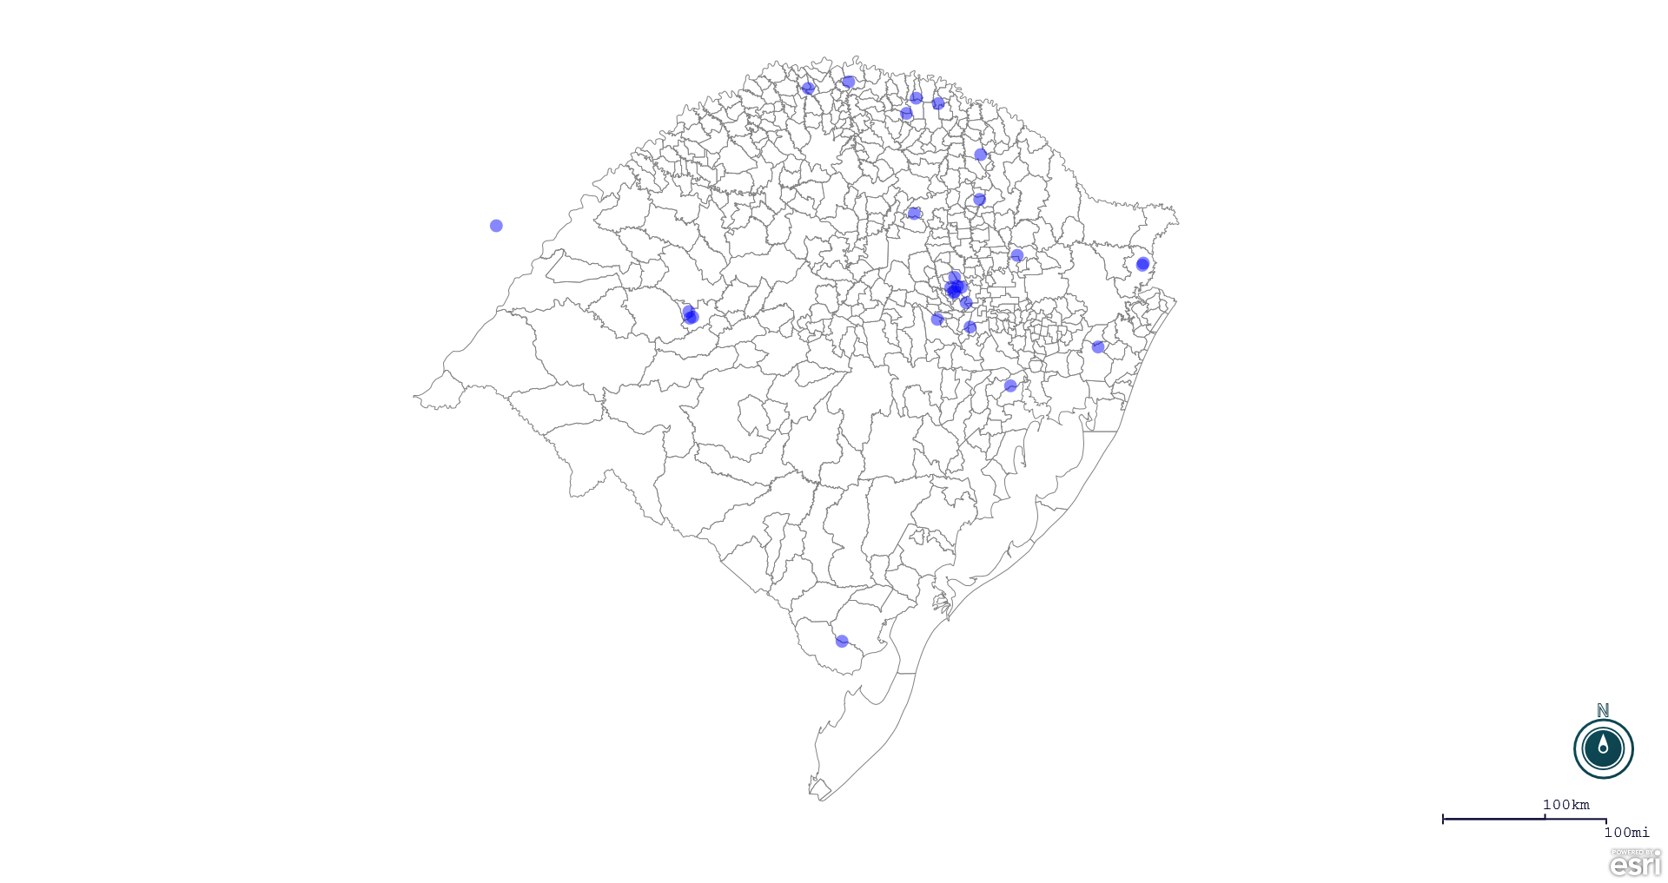
Seção de Epidemiologia e Estatística.

Seção de Epidemiologia e Estatística-SEE. Seção de Epidemiologia e Estatística-SEE contatos: epidemiologia@agricultura.rs.gov.br; fone: (51) 3288-6398 ou (51) 3288-6385.

